梯形與鳶形
1 | 下列哪一個四邊形無法用四個完全相同的直角三角形所拼成？  (A) 鳶形 (B) 菱形 (C) 平行四邊形 (D) 長方形 | A
1 | 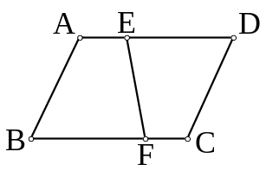  如圖，平行四邊形ABCD中，∠A＝130°，  ∠DEF＝80°，則∠D＋∠C－∠EFB＝？  (A)90° (B)100° (C)110° (D)120°。 | B
1 | 有一四邊形ABCD，則下列哪一個條件不能用來判定ABCD為平行四邊形？  (A) ∥，＝ (B) ∥，∥  (C) ∥，∠A＝∠C (D) ＝，＝ | A
1 | 梯形一底長為2，兩對角線的中點連線段長為5，則另一底長為？  (A)10 (B)12 (C)14 (D)16 | B
1 | 一等腰梯形，∕∕。若＝8，＝6，＝6，∠B ＝53⁰。則∠D＝？(A) 37⁰ (B) 107⁰ (C) 127⁰ (D) 143⁰。 | C
1 | 等腰梯形ABCD中，∥。若＝＝＝ 5，＝ 10。  則∠C ＝？ (A) 30° (B) 60° (C) 90° (D) 120° | B
1 | 在梯形ABCD中，∥，若D ＝70⁰，則下列何者正確？  (A)A＝110⁰ (B)C＝110⁰ (C)B＝70⁰ (D)A＝70⁰。 | B
1.1 | 下列各四邊形中，其對角線具有互相平分且等長的性質有哪些？  (甲)正方形 (乙)菱形 (丙)長方形 (丁)平行四邊形 (戊)等腰梯形  (A) 甲、乙、丙、丁 (B) 甲、乙、丙 (C) 乙、丁、戊 (D) 甲、丙 | D
1.1 | 將兩個完全相同的等腰梯形合併但不重疊，可拼成下列哪一種四邊形？  (A) 矩形 (B) 平行四邊形(C) 菱形 (D) 等腰梯形 | B
1.1 | 在等腰梯形 ABCD 中，、為對角線，且相交於 O 點，則下列敘述何者錯誤？  (A) 與互相平分 (B) ＝ (C) ＝(D) ＝ | A
1.1 | 下列哪一種四邊形的兩對角線會相等？  (A) 菱形 (B) 平行四邊形 (C) 箏形 (D) 等腰梯形 | D
1.1 | 下列四邊形中何者的兩對角線互相平分？  甲：箏形 乙：長方形 丙：正方形ˉ  丁：菱形 戊：平行四邊形 己：等腰梯形  (A) 乙、丙、丁、戊 (B) 乙、丙、丁、戊、己  (C) 乙、丙、戊 (D) 甲、乙、丙、戊 | A
1.1 | 如圖，等腰梯形 ABCD 中，∥，＝＝15，  ＝6，＝24，且其中兩高、分別與相交於 P、Q 兩點，則下列何者正確？  (A) ＝12 cm (B) 梯形面積＝180 cm  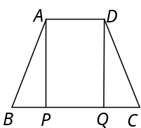  (C) ＝9 cm (D) 梯形周長＝50 cm | B
1.1 | 等腰梯形 ABCD 中，∕∕，＝3，＝9，＝5，則此梯形面積為何？  (A) 20 (B) 24 (C) 28 (D) 48 | B
1.1 | 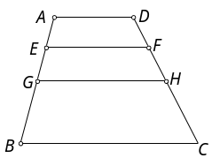  如圖，ABCD為梯形，G、H為、中點，E、F  為、中點，且＝6，＝12，則＝？  (A)6.5 (B)7 (C)7.5 (D)8。 | C
1.1 | 若四邊形的兩對角線互相垂直，則其四邊的中點連線會形成  (A)平行四邊形 (B)長方形 (C)菱形 (D)梯形 | B
1.1 | ABCD為一梯形，若上底＝ 4，下底＝ 14，兩腰＝6  ，＝8，則梯形的高＝？(A) 4 (B) 4.6 (C) 4.8 (D)5。 | C
1.1 | ∠A、∠B、∠C、∠D的度數分別為下列那一組數，可構成梯形ABCD？  (A)80°、90°、90°、80° (B)90°、90°、90°、90°  (C)120°、60°、60°、120° (D)60°、60°、60°、60°。 | C
1.1 | 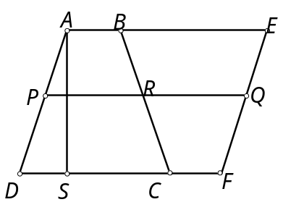  已知兩個相同的梯形，ADCB與BCFE可以拼成平行四邊形ADFE，P、Q分別為與之中點，且⊥。假設＝3，＝6，梯形ABCD的高＝9，則下列何者錯誤？  (A) ∥ (B) ＝9 (C) ⊥  (D)梯形BCFE之面積為81 | D
1.1 | 在梯形ABCD中，∕∕，若∠D ＝70⁰，則下列何者正確？  (A) ∠A＝110⁰ (B) ∠C＝110⁰ (C) ∠B＝70⁰ (D) ∠A＝70⁰。 | A
1.1 | 梯形一底長為2，兩對角線的中點連線段長為5，則另一底長為？  (A)10 (B)12 (C)14 (D)16 | B
1.1 | 兩個全等的等腰梯形紙板，可拼排成  (A)平行四邊形(B)矩形(C)菱形(D)梯形 | A
1.1 | 若一等腰梯形的腰長10公分，高8公分，兩底之和為20公分，則較短之底長是多少公分？(A) 7 (B) 6 (C) 5 (D) 4 | D
1.1 | 連接鳶形的四邊中點可形成？  (A)平行四邊形 (B)長方形 (C)菱形 (D)正方形。 | B
1.1 | 關於等腰梯形，下列敘述何者錯誤？  (A) 兩對角線相等 (B) 上底和下底平行，且兩腰等長  (C) 兩對角線互相平分 (D) 一雙對邊平行，一雙對邊不平行。 | C
1.1 | 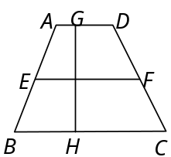  如圖，在梯形ABCD中∕∕，E、F分別為、  中點，⊥，則下列那一個選項可表示梯形ABCD  的面積？(A) × (B) ×  (C)(＋)× (D)(＋)×。 | B
1.1 | 梯形的高為7公分面積為84平方公分則此梯形中線長為？  (A)6 (B)9 (C)12 (D)15 公分 | C
1.1 | 下列哪組四支吸管的長度，可以拼出等腰梯形？  (A)(9，9，9，9) (B)(9，9，5，5) (C)(5，5，12，6) (D)(3，4，5，6) | C
1.1 | 下列哪一組可作為一鳶形的邊長？  (A) 3，5，3，5 (B) 3，3，5，5 (C) 3，3，3，5 (D) 3，5，5，5。 | B
1.1？ | 下列有關四邊形的敘述，何者不正確？  (A) 若一矩形的對角線互相垂直，則此矩形就是正方形  (B) 平行四邊形中，若其中有一角為直角，則此平行四邊形就是矩形  (C) 若一梯形的對角線互相平分，則此梯形為等腰梯形  (D) 若一菱形的對角線等長，則此菱形就是正方形 | C
2 | 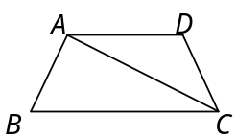  如右圖，梯形ABCD中，∥，＝3，＝5，  若△ABC的面積為10，則梯形ABCD的面積為？  (A)12 (B)14 (C)16 (D)18。 | C
2 | 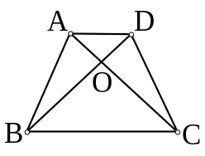  梯形ABCD中，∥且＝，與相交  於O點，下列敘述何者錯誤？  - △ADB≅△DAC (B) △ABC≅△DCB  (C) ＝ (D)＝。 | C
2 | 設梯形的上底與高相等，且下底是上底的3倍，面積為18平方公分，  則此梯形的中線長為(A) 6 (B) 9 (C) 12 (D) 18 公分 | A
2 | 右圖等腰梯形ABCD中有幾個等腰三角形？  (A)0 (B) 2 (C) 4 (D) 6 個 | B
2.1 | 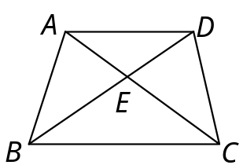  如圖，等腰梯形 ABCD 中，∥，且＝，今云修想求證＝，其證明如下：  △ABC 與△DCB 中∵＝，＝  ∴△ABC△DCB故＝  古老師看了證明後，表示其過程中缺了一個條件，請問云修應加上下列哪一個條件，才能使證明完整？  (A) ∠AEB＝∠DEC(B) ＝ (C) ∠ABC＝∠DCB(D) ＝ | C
2.1 | 等腰梯形 ABCD 中，∥，＝＝6，∠ABC＝60°，則此梯形面積為多少？  (A) 27 (B) 27 (C) 48 (D) 48 | A
2.1 | 如圖，等腰梯形 ABCD 中，∥，沿摺疊，  C點落在 C' 上，且＝。若∠A＝105°，  則下列何者不正確？  (A) ∠CEC'＝150° (B) ∠C＝75°  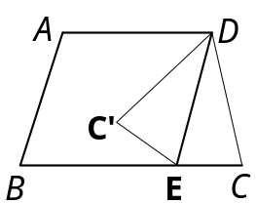  (C) ∠C'＋∠B＝150° (D) ∠ADC'＝45° | A
2.1 | ABCD為一梯形，若上底＝ 2，下底＝ 7，兩腰＝ 3，＝ 4，則梯形的高＝？ (A) 2 (B) 2.4 (C) 2.6 (D) 2.8 | B
2.1 | 在梯形ABCD中，∥，P為上任一點，且＝ 3，設梯形ABCD的面積為24，則△PAB面積為 (A) 18 (B) 12 (C) 8 (D) 6 | A
2.1 | 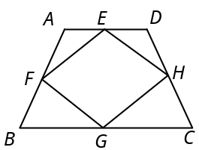  已知ABCD為等腰梯形，其中E、F、G、H分別為各邊之  中點，且＝6，＝12，＝5，則四邊形EFGH  的面積為多少？  (A)14 (B)16 (C)18 (D)20。 | C
2.1 | 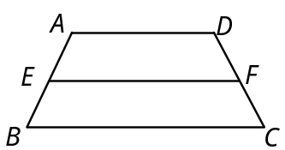  ABCD為等腰梯形，其中∥，E、F分別為、之中點，且＝，若＝5，＝8，則ABCD之面積為多少？(A)16 (B)24 (C)32 (D)48 | C
2.1 | 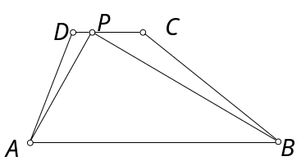  如圖，梯形ABCD中，∥，P為上  任一點，且＝5，設梯形ABCD的面積  為72，則△PAB的面積＝？  (A)60 (B)65 (C)55 (D)36。 | B
2.1 | 等腰梯形ABCD中，∥，若＝＝18，∠A＝120°，  則此梯形的中線長等於多少？(A)17 (B)27 (C)36 (D)18 | B
2.1 | 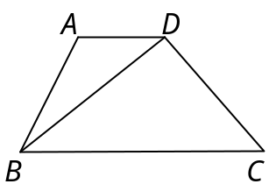  如圖，ABCD為等腰梯形，∥，⊥，  ＝150，＝＝90，則此梯形的中線長是多少？(A)32 (B)90 (C)96 (D)108。 | C
3.1 | 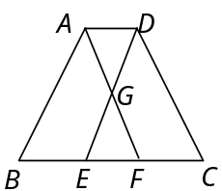  如圖，等腰梯形 ABCD 中，∥，分別過 A、D 兩點作∥、∥且交於 F、E，其中、交於 G，請問  下列哪一個式子不一定正確？  (A) ＝ (B) ＝＋  (C) ＞2 (D) ＝＋ | A
3.1 | 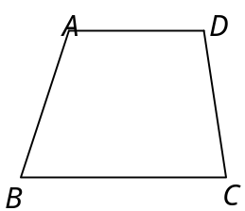  梯形ABCD中，∥、 ≠ 。請問下列哪一種作圖法，可將此梯形分割為兩個面積相等的圖形？  (A)連接 (B)作的中垂線L  (C)分別取和的中點P、Q，連接  (D)分別取和的中點H、K，連接 | D
3.1 | 三個梯形，其對應之中線比為3：4：5，且知其對應高比為5：4：3，則其面積比為何？(A)15：16：15 (B)1：1：1 (C)3：4：5 (D)5：4：3 | A
4 | 如圖，梯形ABCD中，∥，P為上  任一點，且＝2，設梯形ABCD的面積為72，  則△PAB的面積＝ | 48
4 | 等腰梯形上底與高相等，下底與對角線相等，上底的長為3，  求此梯形的面積？ | 12
4 | 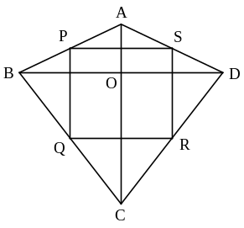  如圖，鳶形ABCD中，P、Q、R、S分別為四邊的中點，  ＝，＝，＝13，＝20，  ＝24，求四邊形PQRS的周長＝  面積＝ 。 | 45  126
4.1 | 如圖，ABCD為梯形，G、H為、中點，E、F為  、中點，＝ 4，＝8，  則＋＝ | 11
4.1 | 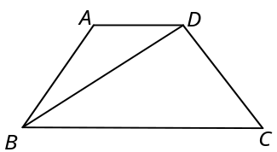  如圖，梯形 ABCD 中，∥，⊥，  若＝25，＝＝15，則＝ | 7
4.1 | 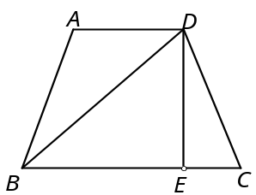  如圖，等腰梯形 ABCD 中，⊥，且＝8，  ＝16，＝20，則＝ | 16
4.1 | 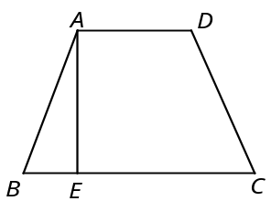  如圖，等腰梯形 ABCD 中，⊥，若＝13  、＝10、＝12，則  (1) ＝ˉˉˉˉ。  (2) 梯形 ABCD 的面積＝ˉˉˉˉ。 | 15  180
4.1 | 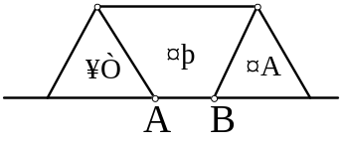  如圖，甲、乙均為邊長6的正三角形，丙為梯形，  同在直線L上，且甲、乙的面積和等於丙的面積，  則＝ | 3
4.1 | 等腰梯形的一腰長25公分，高20公分，較短的底長14公分，則其面積  為 平方公分。 | 580
4.1 | 梯形的高為9公分，面積為72平方公分，則此梯形的中線長為多少公分？  公分 | 8
4.1 | 在梯形ABCD中，∥，若＝ 6，＝11，＝ 5，∠B＝50⁰，則∠D＝ | 100
4.1 | 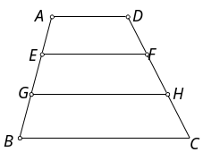  右圖梯形ABCD之高為10，∥且＝＝，  ＝＝，若＝6，＝8，  則梯形ABCD的面積為 | 70
4.1 | ABCD為等腰梯形，其中 ∥，E、F分別為、之中點，且＝，若＝10，＝16，則ABCD之面積為多少？ | 128
5 | 平行四邊形ABCD中，E為的中點，F為的中點，G為的中點，  若ABCD的面積為25平方公尺，則△EFG的面積為 平方公尺 | 25/8
5 | 如圖，等腰梯形ABCD中，∥，＝6  ∠AED＝120°，則梯形ABCD的面積為 | 9
5.1 | 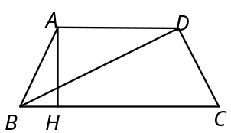  如圖，四邊形 ABCD 中，∥，＝，  且＝8，＝20，＝10，則對角線的長  為多少？ | 17
5.1 | 梯形 ABCD 中，∥，若＝＝＝4，＝8，  則ABCD面積＝ | 12
5.1 | 梯形 ABCD 中，∥，＝5，＝15，＝6，＝8，  求此梯形的高＝ | 24/5
5.1 | 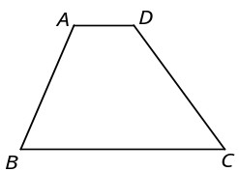  如圖，梯形 ABCD 中，∥，∠D＝2∠B，  ＝4、＝6，則＝ˉˉˉˉ。 | 10
5.1 | 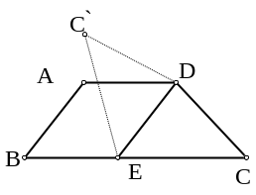  如圖，梯形 ABCD 中，∥，＝，  ∠ABC＝50°，今沿摺疊，使 C 點落在 C' 上且  ∥，則∠ADC'＝ˉˉˉˉ度。 | 30
5.1 | 等腰梯形 ABCD 中，若∥，且＝＝＝8，∠B＝60°，  則＝ˉˉ ˉˉ。 | 16
5.1 | 設梯形的上底與高相等，且下底是上底的3倍，面積為18平方公分則此梯形的中線長為 公分。 | 6
5.1 | 梯形ABCD中，∥，＝3，＝5，若△ABC的面積為10，  則梯形ABCD的面積為 | 16
5.1 | 一等腰梯形其上底、高及下底之長，依次為三個連續偶數，且其一腰之長為2，則此梯形的高為 | 6
5.1 | 等腰梯形ABCD中，∥，若＝＝＝ 6，  ∠A ＝120⁰，則此梯形的中線長為 | 9
5.1 | 設梯形的上底與高相等，且下底是上底的3倍，面積為18平方公分，則此  梯形的中線長為 公分 | 6
5.1 | 設梯形的高是上底的2倍，且下底是上底的4倍，面積為20平方公分，則此梯形的中線長為 公分。 | 5
6 | 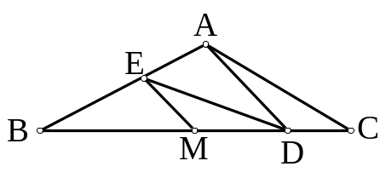  如圖，ΔABC中，M為中點，∥，  若ΔABC面積為12，則ΔBDE面積為 | 6
6 | 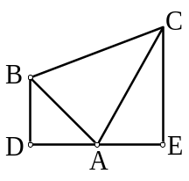  如圖，∠D＝∠E＝90°，＝＝＝1，∠BAC＝75°，  則ΔABC之面積＝
6 | 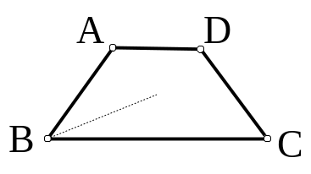  如圖，ABCD為等腰梯形，∥，＝4，  ＝10，周長為24，今自B點剪出，使得將  梯形分成兩塊面積相等的圖形，若E在上，  則＝ | 1.5
6 | 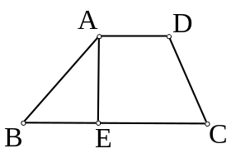  如圖,梯形ABCD中，＝15，＝13，高＝12  ，＝10，則梯形ABCD的中線長＝ | 17
6 | 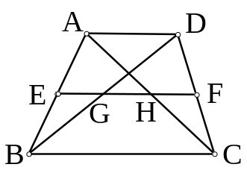  如圖，梯形ABCD中， //且＜，中線  分別交、於G、H。若＝11，＝3  ，則 ²－²＝ 。 | 132
6 | 如右圖，將兩個相同的直角三角形（灰色部分）重疊  ，（兩斜邊共線），已知一股長為16，重疊後所剩的  股長各為6與5，請問四邊形甲的面積為何？  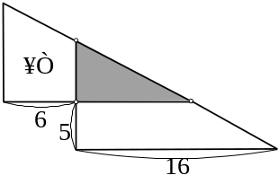 | 65
6 | 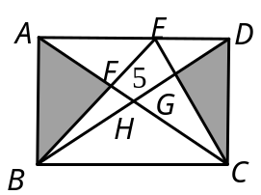  如右圖，在矩形ABCD上，＝6，＝8，交於H，E在上，已知四邊形EFGH的面積為5，  則灰色部分的面積和為 | 17
6 | 梯形ABCD中， ∥，為中線，＝ a，  ＝ b，求四邊形AEFD與ABCD面積的比值？ | 3a+b/  4a+4b
6 | 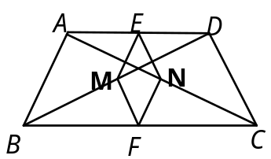  如圖，等腰梯形ABCD中，∥，E、M、F、N  分別為、、、的中點，且＝3，  ＝7，＝＝4，  求四邊形EMFN的面積？ | 2
6 | 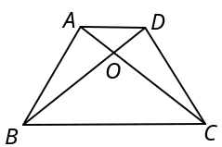  ABCD為梯形＝＝3，＝4，且⊥，  則ABCD的面積＝ | 9/2+2
6 | 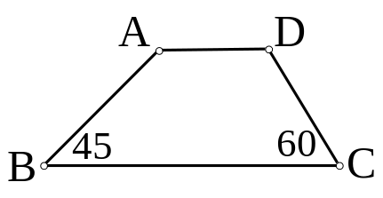  如圖，梯形ABCD中，∥，＝5㎝，  ＝8㎝，∠B＝45⁰，∠C＝60⁰，則  (1)此梯形面積＝ ㎝²  (2)此梯形周長＝ ㎝ | 24+  28√3  22+4√3+4√6
6 | 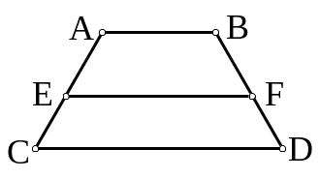  如圖，梯形ABCD中，∥∥ ，＝5，  ＝10，梯形ABFE：梯形EFCD的面積為2：3  ，則＝
6 | 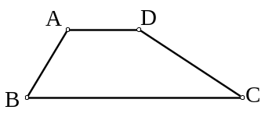  如圖，梯形ABCD中，∥，＝4，＝12，  ∠B＝60°，∠C＝30°，  則梯形ABCD的面積為 | 16
6 | 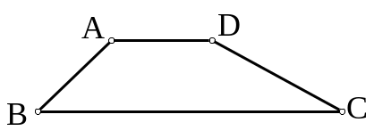  如圖，梯形ABCD中，∥，＝2，＝6，  ∠B＝45°，∠C＝30°，則梯形ABCD的面積  為 | 8-8
6.1 | 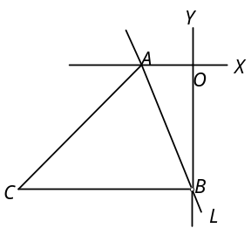  如圖，直角坐標平面上，直線 L：2x＋y＝－4 交  兩軸於 A、B 兩點，垂直 y 軸，四邊形  ACBO 的面積為 12，  則 C 點的坐標為 | (－4 , －4)
8 | 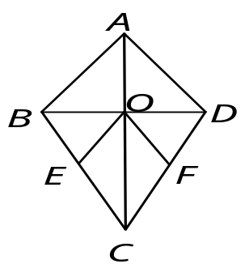  ABCD為鳶形，＝10，＝17，＝21，E、F  分別為、的中點，則  - 鳶形ABCD的面積為  - 證明OECF為 菱形 | 168
8 | 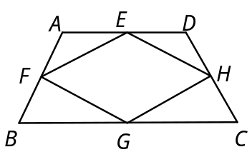  E、F、G、H分別為等腰梯形ABCD的四邊中點。  試證：EFGH為菱形。
9 | 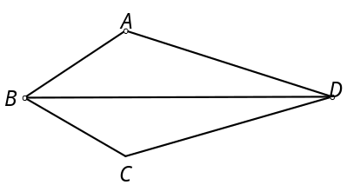  已知：四邊形ABCD中＝，∠A＝∠C  求證：ABCD為鳶形（SSA不一定全等的特例）
9 | 如圖，梯形ABCD中， ∥，若＝。  試證：＝。  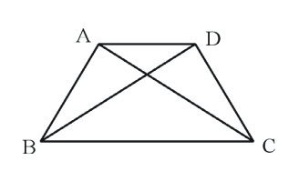
9 | 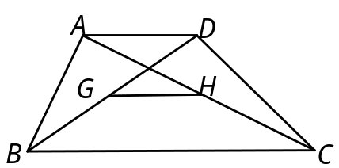  如圖，梯形ABCD中，∥，為  兩對角線的中點連線段。  試證：(1) ∥∥  (2) ＝(－)。

